COMUNICADO DE PRENSA

Würth Elektronik eiSos presenta el
TI-PMLK – Würth Elektronik Edition

Módulo de experimentación para analizar el efecto de los componentes inductivos en fuentes de alimentación

Waldenburg (Alemania), 21 de noviembre de 2018 – Würth Elektronik eiSos presenta el nuevo TI-PMLK – Würth Elektronik Edition. El kit de aprendizaje ha sido desarrollado en colaboración con Texas Instruments y el prof. Nicola Femia de la Universida de Salerno (Italia). El TI-PMLK (kit de laboratorio de gestión de potencia de Texas Instruments) en la edición Würth Elektronik ayuda a estudiantes y profesionales del campo de la ingeniería a examinar y comprender los efectos de los componentes inductivos en una fuente de alimentación Buck. Los inductores y transformadores son componentes clave en los convertidores CC-CC, ampliamente utilizados en las aplicaciones de gestión de potencia. La mayoría de universidades no ofrecen cursos formativos en esta materia. En concreto, en lo que se refiere a los retos asociados al desarrollo y optimización de la electrónica de potencia, que es un elemento clave de cualquier sistema electrónico, no existe oferta formativa.
“Desde su lanzamiento el TL-PMLK se viene utilizando en todo el mundo para salvar la brecha entre la teoría de la potencia y las aplicaciones reales para estudiantes y profesionales de la ingeniería. Würth Elektronik eiSos ha aportado su profundo conocimiento en el campo de los componentes inductivos a esta nueva versión de TI-PLMK para proporcionar al usuario una comprensión aún más profunda de los procesos implicados en la electrónica de potencia”, afirma Ayesha Mayhugh, mánager de producto del programa universitario de Texas Instruments.
El kit se compone de una placa de circuitos impresos y un libro
La placa de circuitos impresos consta de dos convertidores Buck independientes con seis inductores diferentes, que pueden elegirse individualmente. El kit de pruebas permite a los usuarios examinar el rendimiento de inductores de distintos materiales de núcleo y tamaños y analizar su influencia en la potencia estática y dinámica de los reguladores.
Cada circuito convertidor dispone de condiciones de operación ajustables, como una frecuencia de conmutación flexible de entre 100 y 700 kHz, permitiendo observar sus efectos sobre los inductores y estudiar los reguladores de conmutación con diferentes bobinas.
Los dos circuitos reguladores disponen de un filtro de entrada CEM para poder analizar el efecto de los inductores sobre la atenuación del ruido conducido. Además, el rendimiento de los filtros se puede comparar seleccionando inductores de acuerdo con diferentes estrategias de diseño.
Cada circuito de regulación incorpora protección contra sobretensión, sobrecorriente y polaridad inversa para evitar daños en la placa de circuitos impresos. Los transformadores de corriente y los elementos de sensado de corriente (current shunt) integrados en la placa de circuitos impresos permiten una medición de corriente sencilla con los testers de tensión habituales.
Además del hardware, un libro con series de pruebas detalladas ayuda a los usuarios a examinar la placa. Seis experimentos pueden llevarse a cabo por cuenta propia en condiciones estacionarias, transitorias y dinámicas, habituales en el mundo real.
El kit permite el análisis de la inductancia de diferentes bobinas, la investigación de la saturación y el comportamiento térmico de las mismas, la estimación de las pérdidas de CC y CA, la medición de la corriente y de la tensión de rizado, así como la observación de modos de funcionamiento continuo y discontinuo y respuesta transitoria.
Regístrese en www.we-online.com/pmlk si desea más información sobre el TI-PMLK – Würth Elektronik Edition y para tener la oportunidad de ganar un kit gratuito.

Material de imágenes disponible
El siguiente material de imágenes se encuentra disponible para impresión y descarga en: http://www.htcm.de/kk/wuerth
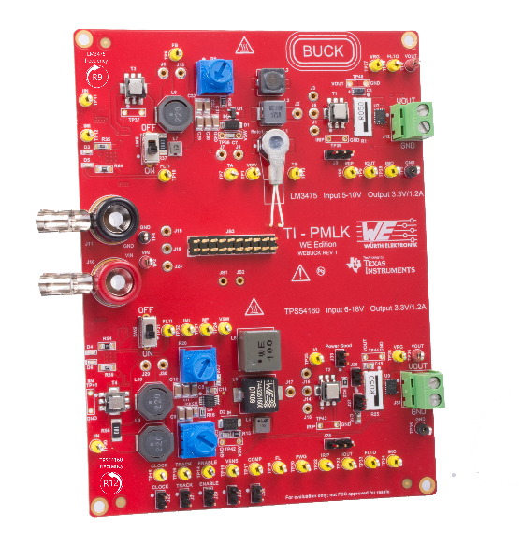Fuente de la imagen: Würth Elektronik eiSos
TI-PMLK – Würth Elektronik Edition (Power Management Lab Kit, kit de laboratorio de gestión de potencia): el nuevo kit de aprendizaje para estudiantes e ingenieros

Acerca de Würth Elektronik eiSos:
Würth Elektronik eiSos GmbH & Co. KG es un fabricante de componentes electrónicos y electromecánicos para la industria electrónica. En 2017 la empresa contaba con 6700 empleados y consiguió un volumen de facturación de aprox. 653 millones de euros. Würth Elektronik eiSos es uno de los mayores fabricantes europeos de componentes pasivos y opera en 50 países. Sus plantas de producción en Europa, Asia y América del norte suministran productos a un creciente número de clientes en todo el mundo.
La gama de productos incluye componentes de CEM, inductores, transformadores, componentes de RF, varistores, condensadores, resistencias, cuarzos, osciladores, módulos de potencia, transferencia de potencia inalámbrica, LED, sensores, conectores, elementos para fuentes de alimentación, interruptores, pulsadores, tecnología de conexión, portafusibles, así como soluciones para la transmisión inalámbrica de datos.
Mediante su colaboración tecnológica con el equipo de Fórmula E Audi Sport ABT Schaeffler y su apoyo a la Fórmula E racing series, el grupo empresarial demuestra su capacidad de innovación en el sector de la eMobility
(www.we-speed-up-the-future.com).
Würth Elektronik eiSos forma parte del Grupo Würth, líder del mercado mundial de la tecnología de montaje y fijación.
Würth Elektronik: more than you expect!
Más información en www.we-online.com

Más información:  Würth Elektronik eiSos GmbH & Co. KG  Sarah Hurst  Max-Eyth-Strasse 1  74638 Waldenburg  Alemania  Tel.: +49 7942 945-5186  Correo electrónico:  sarah.hurst@we-online.de  www.we-online.de | Contacto para la prensa:  HighTech communications GmbH  Brigitte Basilio  Brunhamstrasse 21  80339 München  Alemania  Tel.: +49 89 500778-20  Fax: +49 89 500778-77  Correo electrónico: b.basilio@htcm.de  www.htcm.de

